台北市立松山高中九十二學年度第二學期第一次期中考高三物理試題

一、單選題 ：每題4分 共60分
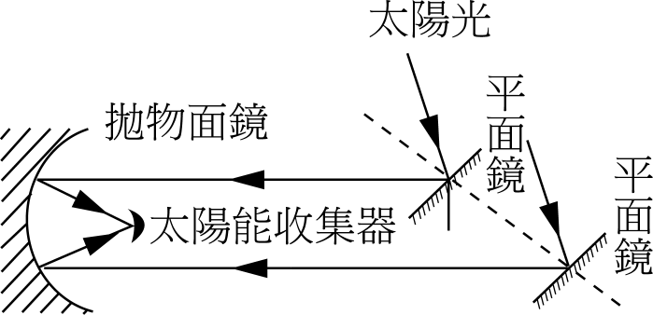
1. 如圖為太陽能收集示意圖，為了使太陽光順利聚焦，則平面鏡每小時必須轉動多少度？ (A)7.5° (B)15° (C)20° (D)30°。
2. 一人站在平面鏡前a米處，欲見其身後b米處，高為h米之一棵樹之全貌，則平面鏡至少長： (A)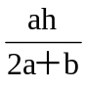 (B)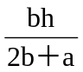 (C)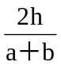 (D)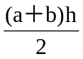 (E)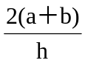
3. 一物體置於凹面鏡前，則於鏡前得一倒立實像，若逐漸增加凹面鏡之曲率半徑，則物體之像： (A)逐漸變小 (B)逐漸變大 (C)不變 (D)逐漸變大後變為正立虛像，此後虛像逐漸變小 (E)逐漸變小後變為正立虛像，而漸變大
4. 隔著折射率的玻璃片觀看窗外景物，若玻璃片的厚度為t，則所觀看的景物移近了多少？ (A)t (B)t (C)t (D)t
5. 在水面下d深處有一點光源，在液面所形成的光錐半徑為a，將光源往下移至2d處，則在液面所形成的光錐半徑變成： (A)2a (B)a (C)4a (D)a (E)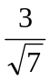a
6. 一小物體置於焦距為20cm的凸透鏡主軸上，若物體和透鏡的距離為30cm，則像放大的倍數為多少？ (A)2 (B)4 (C)5 (D)6 (E)8。
7. 如圖，入射光經凸透鏡折射後所走的路徑為哪一條？
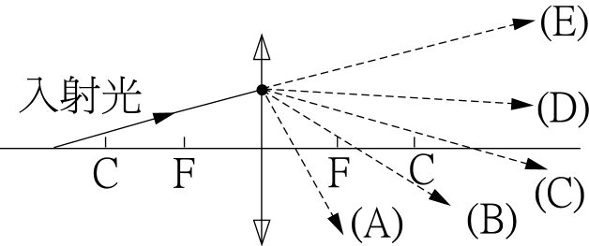
8. 若在雙狹縫實驗中，測得亮紋寬度為a，則第三暗紋距中央亮紋中點的距離為多少？ (A)a (B)2a (C)a (D)3a。
9. 將楊格雙狹縫實驗裝置放入水槽內，若光在水中的速率是空氣中的，則水中測出之亮紋寬度為空氣中的多少倍？ (A) (B) (C) (D)。
10. 在楊格干涉實驗中，雙狹縫相距10λ，光屏距雙狹縫120cm，假定光源至兩狹縫之距離相差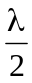，則最接近中央線之亮線偏離中央線距離為：(λ為波長) (A)14 (B)12 (C)10 (D)8 (E)6 cm
11. 以紅光及藍光當光源作實驗，則下列說法，以何者為正確？ (A)各以相同的入射角斜向射入一厚度為d的透明平行板時，射出的光線，其側移距離紅色比較多 (B)光由水射向空氣時，紅光的臨界角比藍光的大 (C)對同一個三稜鏡而言，紅光的最小偏向角比藍光大 (D)以同樣雙狹縫各作楊格實驗時，則紅光兩相鄰亮紋間的距離比藍光者小 (E)如作單狹縫繞射實驗，比較繞射圖形的中央亮紋寬度，則紅光寬度應比藍光的小
12. 波長λ之光源經單狹縫而在銀幕上造成繞射條紋。設W為單狹縫之寬度，θ為繞射角，則下列何者為得到明亮條紋之條件？ (A)sinθ＝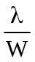 (B)sinθ＝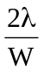 (C)sinθ＝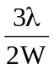 (D)sinθ＝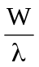 (E)sinθ＝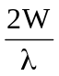
13. 某凸面鏡邊緣為直徑（孔徑）4(cm)的圓，焦距為20(cm)，在鏡前20(cm)處主軸上放一點光源，在鏡前40(cm)處放一紙屏，其表面與主軸垂直，屏上接受凸面鏡反射後，光亮的面積為多少cm²？(A)4π (B)16π (C)80π (D)100π (E)400π
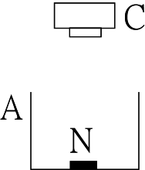
14. 如圖示，開口容器A之底面平放一硬幣N，先調節照相機C，使其對準硬幣聚焦，再將透明液體X倒入容器。當液深為15公分時，若要再對準硬幣聚焦，只需將照相機向上移動5公分。若空氣之折射率為1，則液體X之折射率為： (A) 5/4 (B) 3/2 (C) 4/3 (D) 5/3
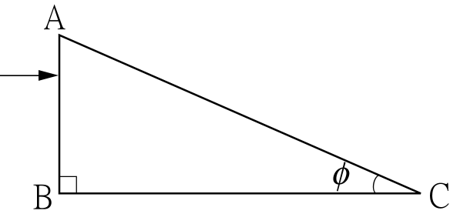
15. 此圖是直角三稜鏡，放在折射率為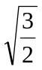的介質中，三稜鏡的折射率為，今有入射光垂直射至AB面上，若光線不從AC面射出，則圖中的θ角應有何限制？ (A)θ＜30° (B)θ＞30° (C)30°＜θ＜45° (D)45°＜θ＜60° (E)θ＞60°
二、非選題 ：每題4分 共40分
1. 平面鏡之鏡面向東，一人於鏡前以2m/s向北偏西30°行走，則此人所見其像之運動如何？ ___(1)___ (含大小,方向)
2. 身高h之人立於地面，人頭頂至眼睛距離為d，欲照全身之像，平面鏡下緣離地高度___(2)___。
3. 一竹桿長7米，垂直插入一折射率為的水池底，露出水面部分長3米，若在水面量得影長為4米時，則在水池底量得之影長為___(3)___米。
4. 在空中有一隻鳥以速度2m/s等速鉛直向下飛行時，其正下方距水面0.8公尺，深處有一條靜止的魚，則當時鳥看魚的視深為___(4)___公尺。(水的折射率為)
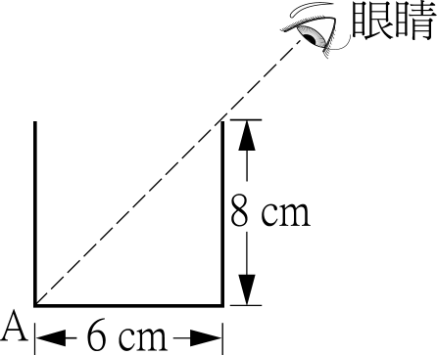
5. 如圖，某人恰可見到杯底遠端A點，若杯內注入某液體後，卻恰可見到杯底中心點，則該液體的折射率為___(5)___。

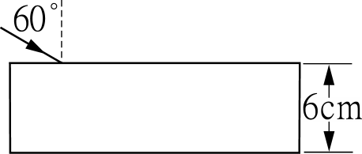
6. 如圖所示，厚度6(cm)，折射率為的透明平行板，光線以入射角60°射入，經兩次折射，則其橫向位移___(6)___公分。
7. 折射式望遠鏡中物鏡焦距20厘米，目鏡焦距5.0厘米，以之觀看遠處物體。則物鏡與目鏡相距約為25cm，此折射式望遠鏡之放大率為若干倍？___(7)___
8. 相機光圈定於4時，曝光時間為0.005秒，若光圈改定於5.65，則曝光時間為___(8)___秒。
9. 將波長分別為4800埃及6000埃及單色光同時照射在一雙狹縫上，兩狹縫相距0.04公分，狹縫與屏距離為100公分，則兩單色光干涉亮紋第一次重疊（最接近中央亮紋）發生在距離中央亮紋___(9)___公分處。
10. 單狹縫實驗中，單色光波長為6500Å，狹縫距光屏為2 m，狹縫寬度為2.6×10^{－2} cm，若將整個裝置浸入水中，則中央線左、右第二條暗紋相距___(10)___cm。（水的折射率為）

台北市立松山高中九十二學年度第二學期第一次期中考高三物理
答案紙
三年 班 號 姓名
- 單選題:每題4分,共60分.
1 | 2 | 3 | 4 | 5
6 | 7 | 8 | 9 | 10
11 | 12 | 13 | 14 | 15

- 填充題:每格4分,共40分.
1 | 2 | 3 | 4 | 5
6 | 7 | 8 | 9 | 10

台北市立松山高中九十二學年度第二學期第一次期中考高三物理
答案紙
- 單選題:每題4分.
1 | 2 | 3 | 4 | 5
A | A | D | C | A
6 | 7 | 8 | 9 | 10
A | B | C | C | E
11 | 12 | 13 | 14 | 15
B | C | D | B | A

- 填充題:每格4分.
1 | 2 | 3 | 4 | 5
2m/s東 | 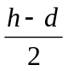 | 7 | 0.6 | 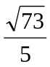
6 | 7 | 8 | 9 | 10
2 | 4倍 | 0.01 | 0.6 | 1.5

